**ORATORIO Madonna dell’ Olmo e San Pio X**

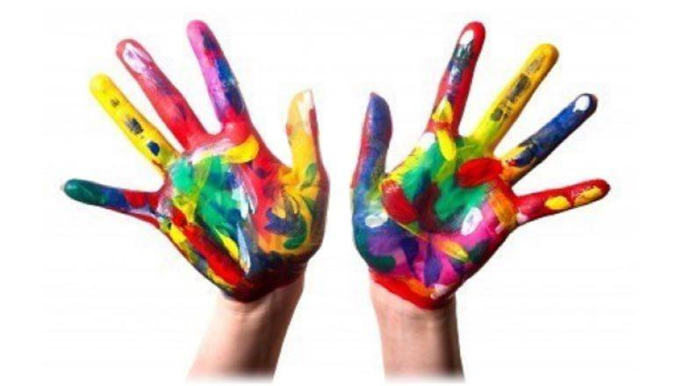**SABATO 15 Ottobre**, riparte l’Oratorio per ragazzi/e dalla prima elementare in poi, una grande occasione per stare insieme divertendoci e imparando cose nuove.

Il **Sabato pomeriggio** **dalle 15.00** **alle 17.30** a Madonna dell’Olmo

**Calendario:**

15 ott., 22 ott., 29 ott.

5 nov., 12 nov., 19 nov., 26 nov.

3 dic. , 17 dic.

**Programma indicativo:**

15.00-16.20 Giochi insieme

16.20 Merenda

16.30-17.30 Laboratori

Per chi lo desiderasse sarà possibile partecipare insieme alla messa delle 18,00

--------- Modulo di iscrizione -----

Io sottoscritto __________________________________________________

Tel. __________________________

Genitore di _________________________ autorizzo mio figlio/a

______________________________________________________________

Nato/a ________________________ il ___________________

frequentante la classe ________

Sono interessato a:

* Laboratori di gioco
* Laboratori Creativi
* Laboratorio di Chitarra (da 9 anni in poi)
* Laboratorio di introduzione alla batteria (da 9 anni in poi)
* Messa delle 18,00 coro chierichetti

**N.B.** I Laboratori sono in fase di organizzazione potrebbero esserci delle variazioni

Il sottoscritto, consapevole delle conseguenze amministrative e penali per chi rilasci dichiarazioni non corrispondenti a verità, ai sensi del DPR 445/2000, dichiara di aver effettuato la scelta/richiesta in osservanza delle disposizioni sulla responsabilità genitoriale di cui agli artt. 316, 337 ter e 337 quater del codice civile, che richiedono il consenso di entrambi i genitori.

Luogo e data , .............................. Firma di un genitore

.....................................................